## FORMAS DE PAGO DE LA ADMINISTRACION

En esta sección podrá encontrar las instrucciones para realizar los pagos a la copropiedad a través de diferentes medios.

### Transferencia Bancaria

Realice una transferencia teniendo en cuenta la siguiente información para realizar su pago:

* NIT: 900.530.308-1
* Cuenta corriente: **056369996485**
* Razón social: Hacienda Condominio

### Plataforma Jelpit

**Paso 1**: Ingrese a la página <https://www.jelpit.com/conjuntos>

**Paso 2:** Haga clic en la opción “Pagar administración” en la parte superior derecha

**Paso 3:** Escriba el nombre del conjunto y el número de referencia. También puede ingresar el número de convenio **1334127**

**Paso 4:** Ingrese y confirme el valor a pagar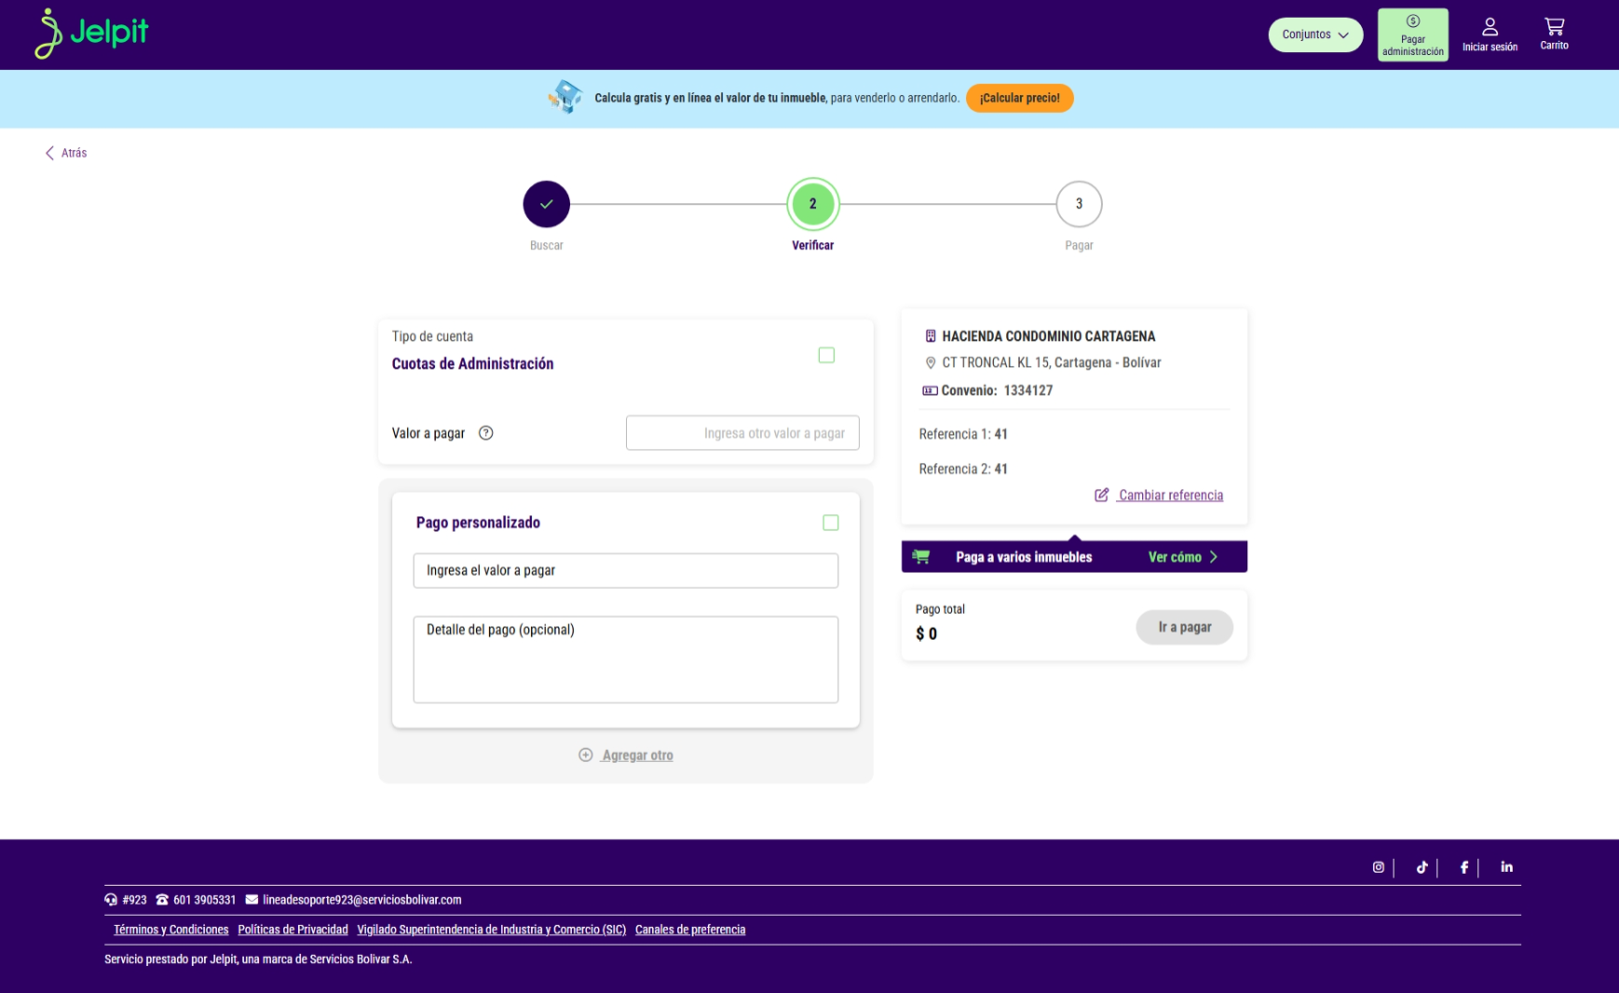

**Paso 5**: Haga clic en el botón **Ir a pagar** y siga las instrucciones para realizar el pago.

Haz clic aquí para ver el video del paso a paso para realizar el pago.

https://youtu.be/kpynjYy29gQ